毕业设计（论文）评语表（一）
指导教师对毕业设计（论文）的评语：
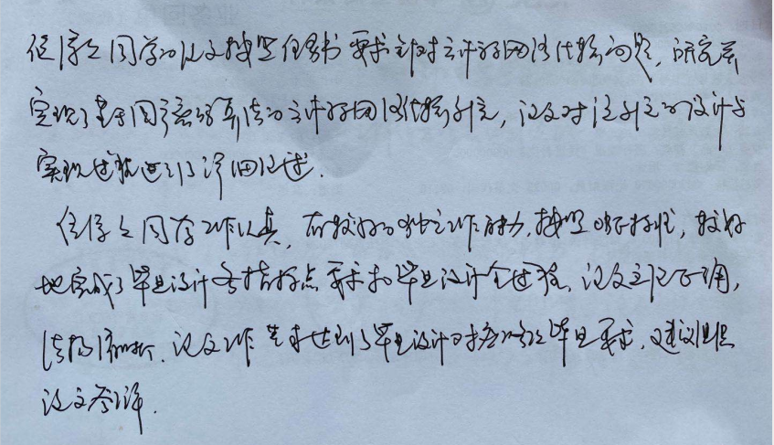

指导教师 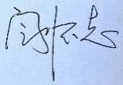 （签字）
2020年 6 月 11 日
评阅人对毕业设计（论文）的评语：
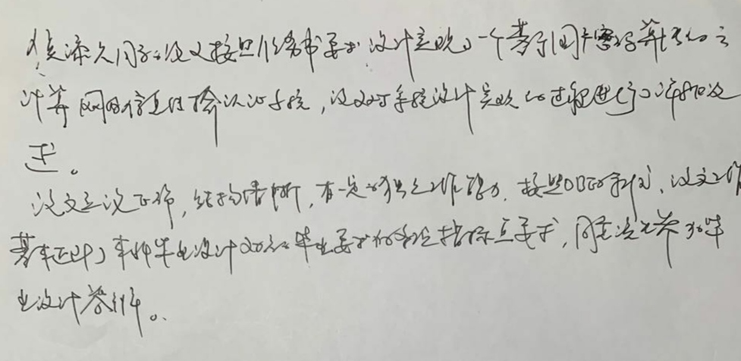

评阅人 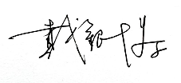 （签字）
2020年6月11日
毕业设计（论文）评语表（二）
答辩委员会（小组）成员
姓 名 | 职称 | 主要分工 | 签 字
危胜军 | 副教授 | 主任 | 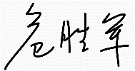
戴银涛 | 副教授 | 委员
田东海 | 讲师 | 委员 | 
闫怀志 | 副教授 | 委员 | 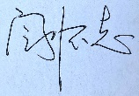
孙建伟 | 讲师 | 委员 | 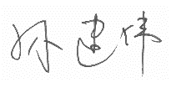
林中 | 研究员 | 委员 | 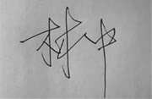
答辩中提出的主要问题及回答的简要情况：
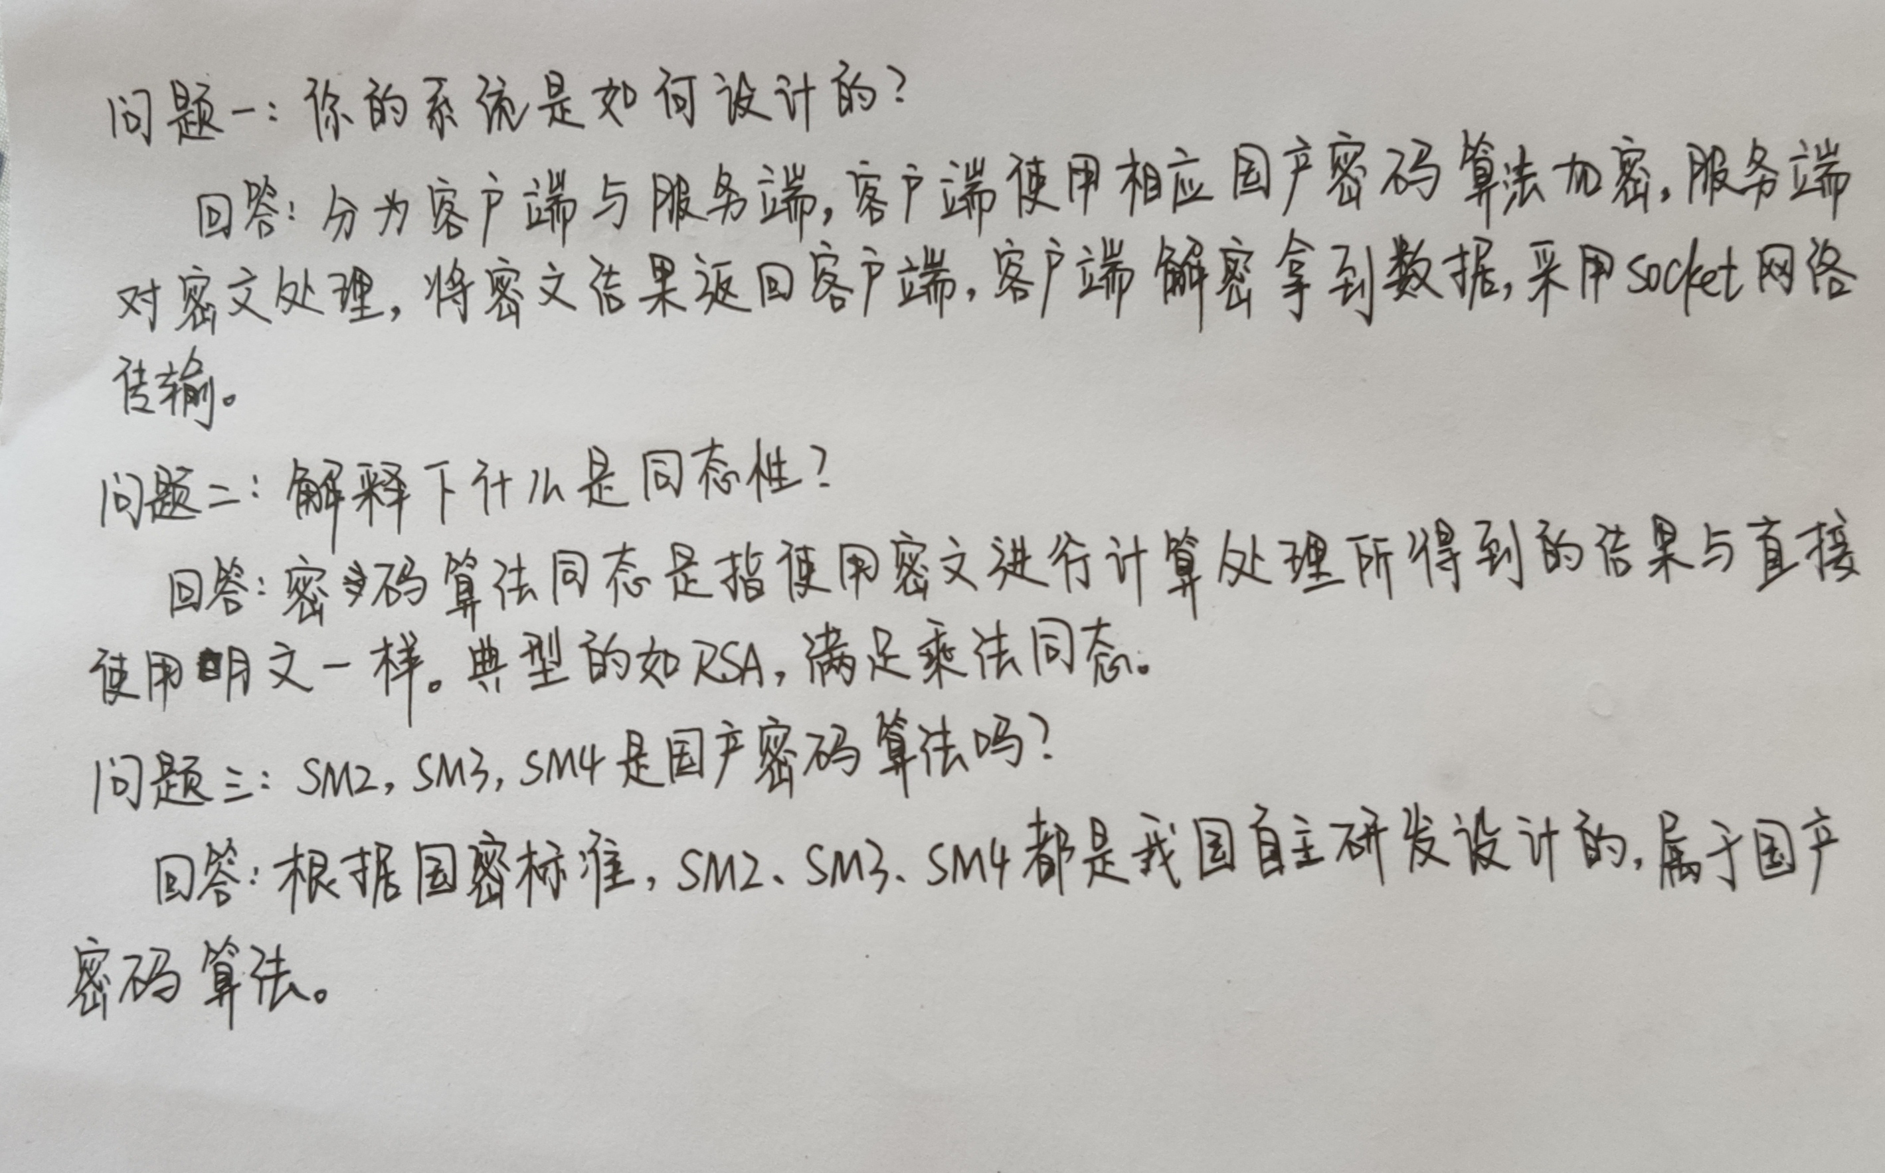

答辩委员会（小组）代表 （签字）
2020年 6 月 18 日

答辩委员会（小组）的评语：
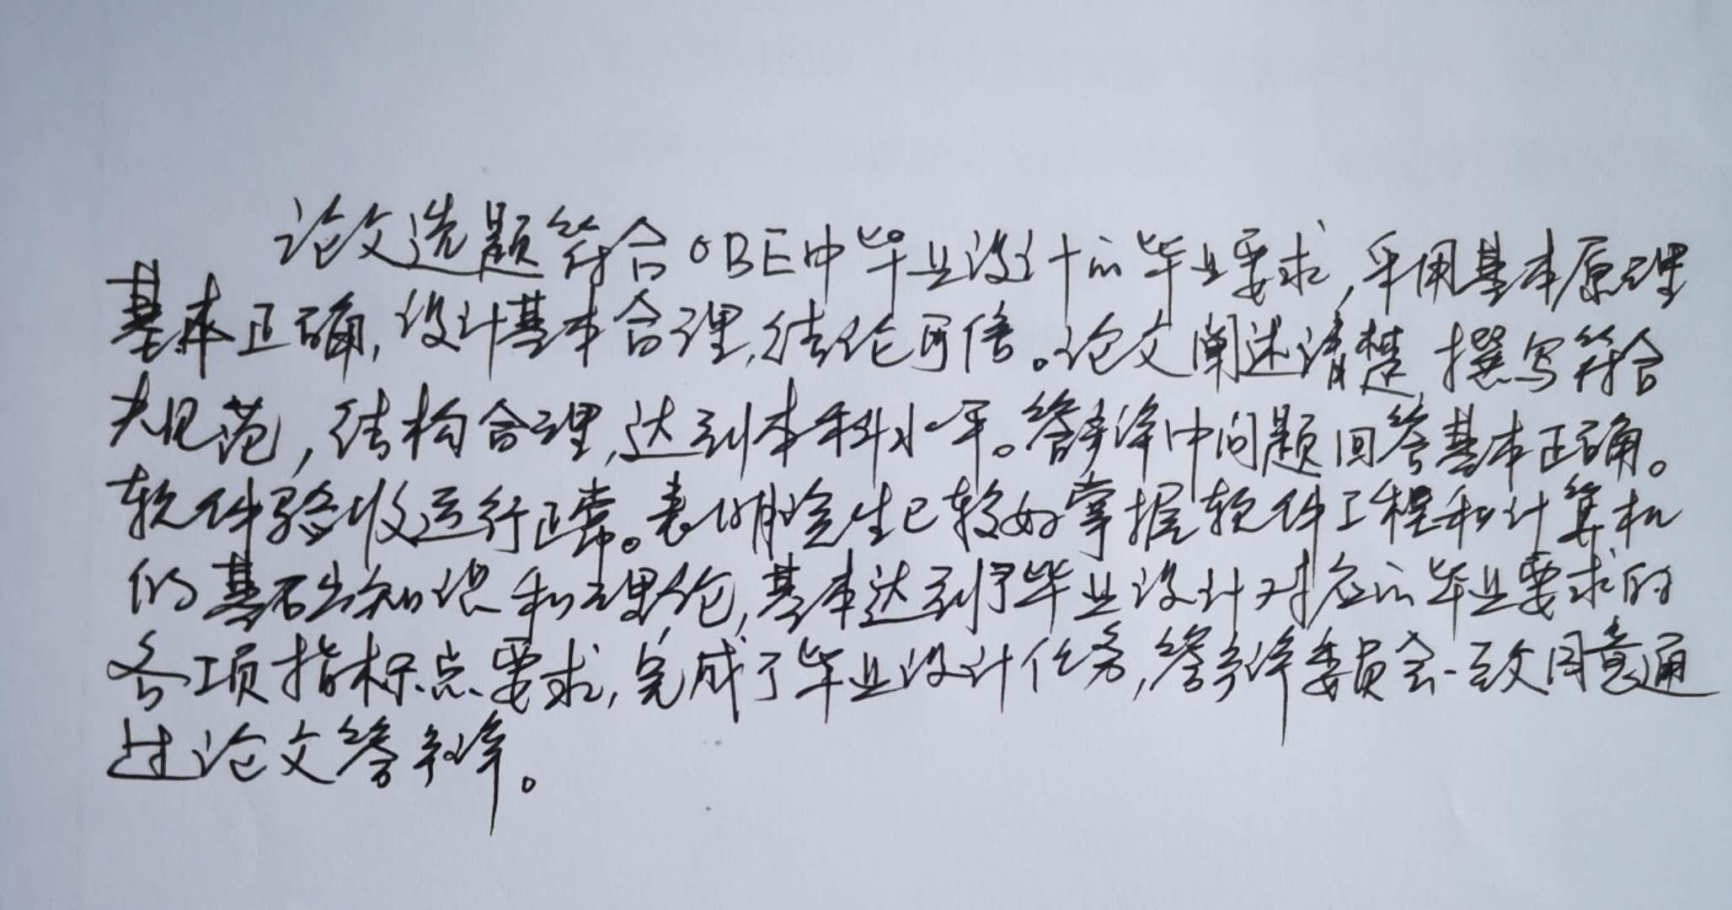

答辩委员会（小组）代表 （签字）
2020年 6 月 18 日
答辩委员会（小组）给定的成绩：
中

答辩委员会（小组）主任 （签字）
2020年 6 月 18 日

毕业设计（论文）开始日期 2020 年 1 月 3 日
截止日期 2020 年 6 月 20 日

毕业设计（论文）答辩日期 2020 年 6 月 18 日

